Progetto Pilota Alta Irpinia – POR Campania FESR 2014/2020 – Asse 6 – Obiettivo 6.7. DGR n. 237 del 4/6/2019 – DGR N. 21/2020 –

ABBAZIA del GOLETO
LAVORI di COMPLETAMENTO, RESTAURO, ADEGUAMENTO FUNZIONALE VALORIZZAZIONE AREA ARCHEOLOGICA e MUSEO
CUP: B66J20001490002 - CIG: 9459381026

STAZIONE APPALTANTE: ARCIDIOCESI DI SANT’ANGELO DEI LOMB.–CONZA–NUSCO–BISACCIA.
Ufficio Tecnico Diocesano. Codice AUSA n. 0000652353.
Affidamento servizi professionali di Direzione Lavori e Coord. Sicurezza F. Esec.
AVVISO DI INDAGINE DI MERCATO PER LA SELEZIONE DI OO.EE. PER AFFIDAMENTO S.A.I. di importo sup. a 139.000 €. e inf. alle soglie di cui all’art. 35 D.LGS. 50/2016

Mod.01 – DICHIARAZIONE DI MANIFESTAZIONE D’INTERESSE - ISTANZA

Il sottoscritto _________________________ Cod. Fisc. ______ nato a __________ il __________ e residente a _________ alla via _______________ , in qualità di ________________ ovvero ___________ giusta ____________ (che si allega) dell'operatore economico _________________ corrente in ________________ alla via ______________ P. IVA ________________, n. di telefono ______________ , indirizzo e-mail _______________, indirizzo PEC _________________, sotto la propria responsabilità:
- consapevole ai sensi e per gli effetti dell’art.76 del D.P.R. 445/2000 della responsabilità e delle conseguenze civili e penali previste in caso di rilascio di dichiarazioni mendaci e/o formazione di atti falsi e/o uso degli stessi;
- consapevole che, qualora fosse accertata ai sensi e per gli effetti dell’art.71 e 75 del D.P.R. 445/2000, la non veridicità del contenuto della presente dichiarazione, l’operatore economico rappresentato verrà escluso dalla procedura per la quale è rilasciata, o, se risultata aggiudicataria, decadrà dall’aggiudicazione medesima;
DICHIARA

DI MANIFESTARE IL PROPRIO INTERESSE AD ESSERE INVITATO ALLA PROCEDURA DI AFFIDAMENTO IN OGGETTO IN QUALITÀ DI:
libero professionista singolo
libero professionista associato
società di professionisti costituita esclusivamente tra professionisti iscritti negli appositi albi previsti dai vigenti ordinamenti professionali, nelle forme delle società di persone di cui ai capi II, III e IV del titolo V del libro quinto del codice civile ovvero nella forma di società cooperativa di cui al capo I del titolo VI del libro quinto del codice civile
società di ingegneria, nella forma di società di capitali di cui ai capi V, VI e VII del titolo V del libro quinto del codice civile, ovvero nella forma di società cooperative di cui al capo I del titolo VI del libro quinto del codice civile che non abbiano i requisiti delle società tra professionisti
prestatore di servizi di ingegneria e architettura identificati con i codici CPV da 74200000-1 a 74276400-8 e da 74310000-5 a 74323100-0 e 74874000-6 stabiliti in altri Stati membri, costituiti conformemente alla legislazione vigente nei rispettivi Paesi
altri soggetti abilitati in forza del diritto nazionale a offrire sul mercato servizi di ingegneria e di architettura, nel rispetto dei princìpi di non discriminazione e par condicio fra i diversi soggetti abilitati;
raggruppamento temporaneo costituito dai soggetti di cui alle lettere a), b), c), d), d-bis) ed f) dell'art. 46, comma 1 del Codice dei contratti pubblici;
consorzio stabile di società di professionisti e di società di ingegneria, anche in forma mista, formato da non meno di tre consorziati che abbiano operato nei settori dei servizi di ingegneria ed architettura.

INDICA (si chiede di compilare le tabella ‘1’ a piè pagina):

- i dati identificativi (nome, cognome, data e luogo di nascita, codice fiscale, comune di residenza, etc.) per ogni soggetto di cui all’Avviso;
- il nominativo del tecnico iscritto alla sez.A dell’Albo prof.le dell'Ordine degli Architetti PPC, abilitato ad operare su progetti su beni vincolati ex art. 52 del R.D. 23/10/1925, n.2537, a cui saranno affidate le funzioni di Direttore dei Lavori;
- il nominativo del tecnico a cui saranno affidate le funzioni di Coord. Sicurezza in fase di esecuz.;
- i nominativi dei tecnici indicati quali direttori operativi e ispettore di cantiere;
- il nominativo del giovane professionista;
- il capogruppo e coord. dell’ufficio direzione dei lavori.

DICHIARA DI POSSEDERE i REQUISITI DI CAPACITÀ ECONOMICA E FINANZIARIA NONCHÉ TECNICA E PROFESSIONALE, richiesti al punto 2.1, lett.a), b), c) e d) dell’Avviso (si chiede di compilare le tabella ‘1’ a piè pagina):
DICHIARA quale fatturato globale minimo per servizi di architettura e ingegneria relativo ai migliori tre degli ultimi cinque esercizi disponibili antecedenti la data di pubblicazione del bando per un importo pari almeno ad una volta l’importo dei servizi tecnici a base di gara: € _ _ _ _ _ _ _ _ _ _ _ (in lettere _ _ _ _ _ _ _ _ _ _ _ _ )
DICHIARA il possesso di un adeguato livello di copertura assicurativa contro i rischi professionali, ai sensi dell’art.83 comma 4 lettera c] costituito da polizza contro i rischi professionali con massimale pari ad almeno €. 500.000.

DICHIARA

- di non manifestare l’interesse in altra forma singola o associata, né come ausiliaria per altro concorrente;
- di essere registrato e abilitato sulla portale MEPA per la tipologia dei servizi previsti dall’Avviso;
- quale domicilio eletto per le comunicazioni, l’indirizzo di posta elettronica (P.E.C.): _ _ _ _ _ _ _ _ _ _ _ _

ALLEGA

-tabella compilata riportante i nominativi, le mansioni, le quote, ecc.

-tabella compilata riguardante requisiti capacità tecnico-professionale

-copia documento d’identità del sottoscrittore / dei sottoscrittori

-documenti indicati nell’avviso di manifestazione d’interesse, punto 4.3 (lett. A., B., C., D., E.); elencare di seguito.

Se docente, ovvero i docenti del gruppo di lavoro, allegano quanto richiesto dall’Avviso al punto 2.2.

Luogo e Data _________________

FIRMA
il dichiarante / i dichiaranti
____________________________

TABELLA 1

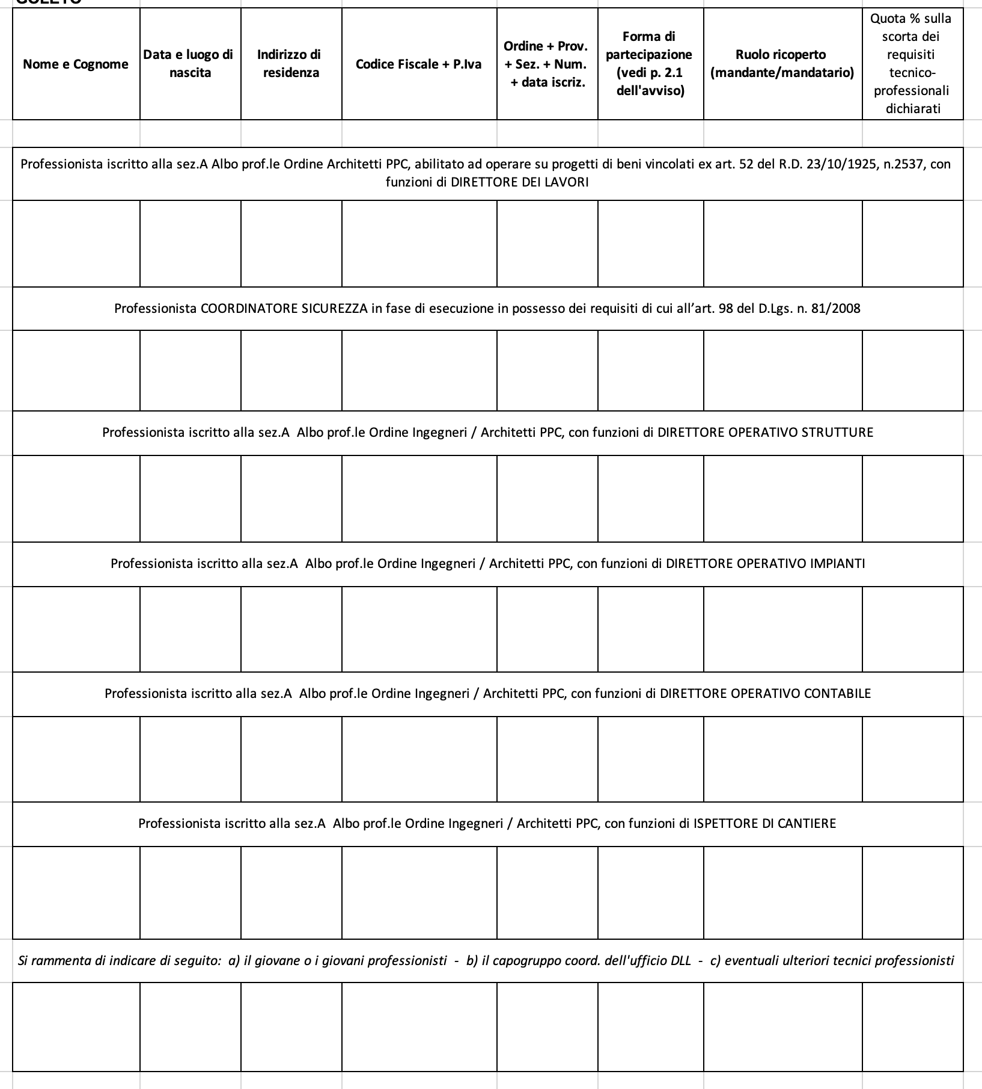

TABELLA 2

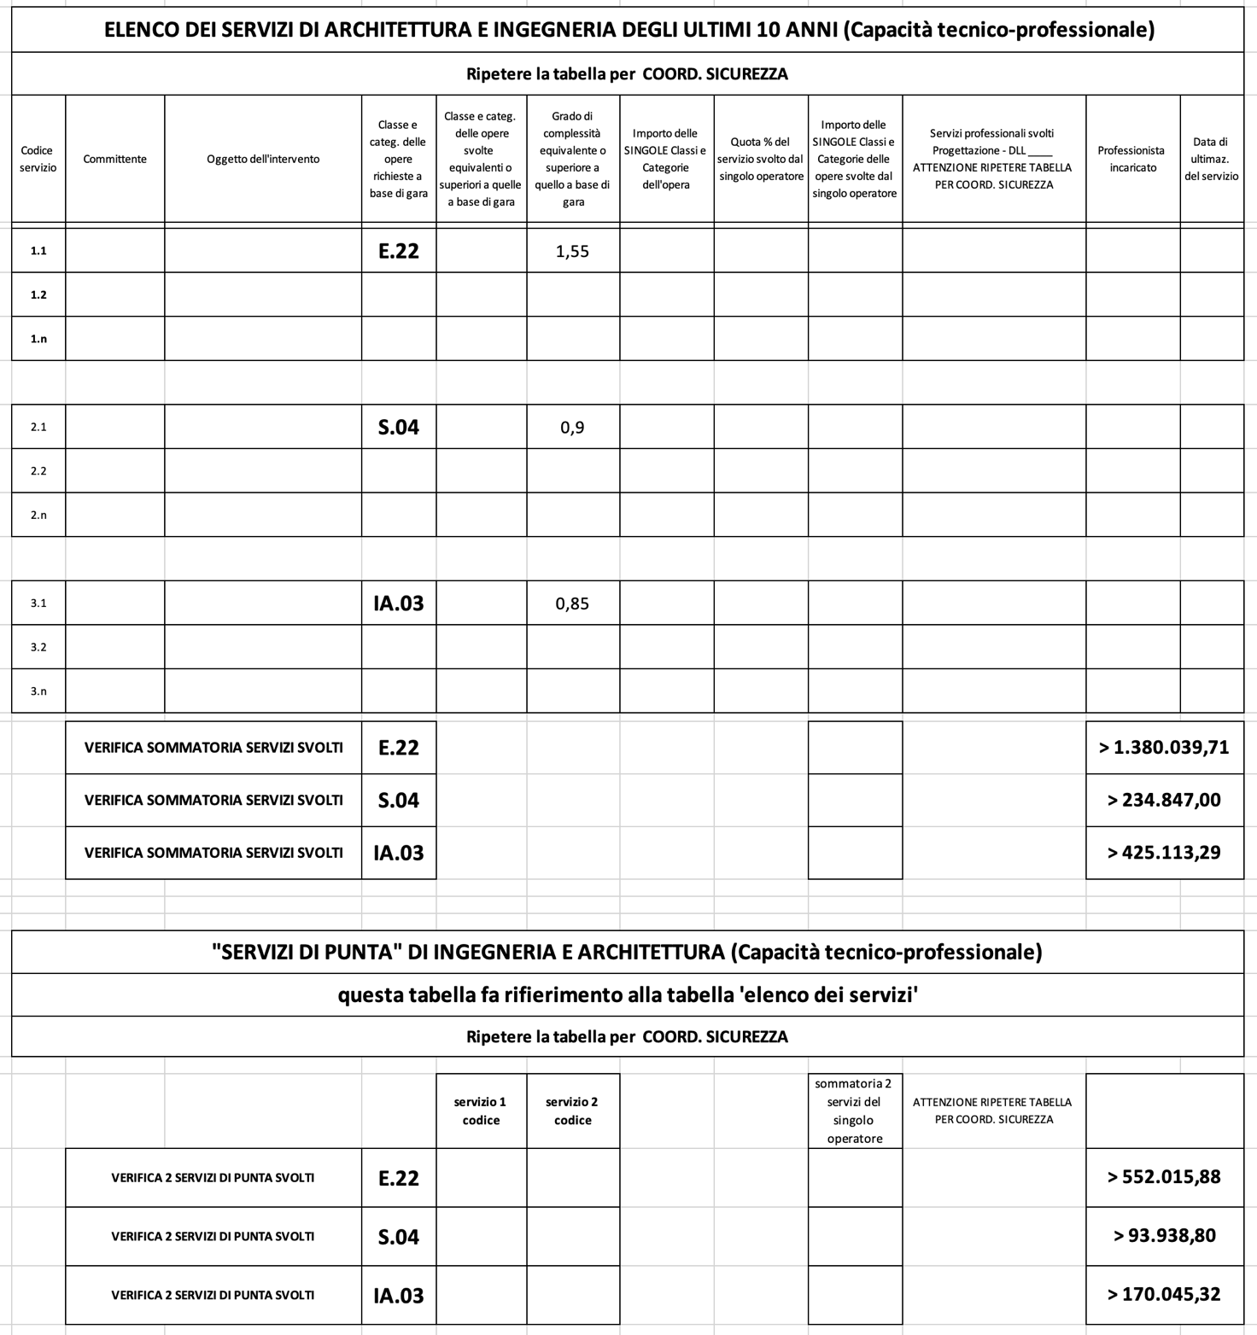
APPENDICE

INDICAZIONI PER I RAGGRUPPAMENTI TEMPORANEI, CONSORZI ORDINARI, AGGREGAZIONI DI IMPRESE DI RETE, GEIE
Ai sensi dell'art. 48, comma 2, del Codice si specifica che per raggruppamento di tipo verticale si intende un raggruppamento di operatori economici in cui il mandatario esegue le prestazioni indicate come principali, i mandanti quelle indicate come secondarie; per raggruppamento orizzontale quello in cui gli operatori economici eseguono il medesimo tipo di prestazione.
Alle aggregazioni di imprese aderenti al contratto di rete, ai consorzi ordinari ed ai GEIE si applica la disciplina prevista per i raggruppamenti temporanei di imprese, in quanto compatibile. Nei consorzi ordinari la consorziata che assume la quota maggiore di attività esecutive riveste il ruolo di capofila che deve essere assimilata alla mandataria.
Nel caso in cui la mandante/mandataria di un raggruppamento temporaneo sia un consorzio stabile o una una sub-associazione, nelle forme di un RTI costituito oppure di un’aggregazione di rete, i relativi requisiti di partecipazione sono soddisfatti secondo le medesime modalità indicate per i raggruppamenti.
I requisiti del D.M. 263/2016 di cui al punto 6.1 lett. a) devono essere posseduti da ciascun operatore economico associato, in base alla propria tipologia.
Il requisito relativo all’iscrizione nel registro delle imprese tenuto dalla Camera di commercio industria, artigianato e agricoltura di cui al punto 6.1 lett. b) deve essere posseduto da:
- ciascuna delle società raggruppate/raggruppande, consorziate/consorziande o GEIE;
- ciascuno degli operatori economici aderenti al contratto di rete indicati come esecutori e dalla rete medesima nel caso in cui questa abbia soggettività giuridica.
I requisiti relativi all’iscrizione all’Albo ed all’abilitazione di cui all’art. 98 del d.lgs. 81/2008 sono posseduti dai professionisti che nel gruppo di lavoro sono incaricati dell’esecuzione delle prestazioni oggetto dell’appalto.
In caso di associazione di tipo verticale il mandatario deve possedere il requisito dell’elenco dei servizi nella percentuale del 100% con riferimento alla prestazione principale e le mandanti cumulativamente il 100% nelle prestazioni secondarie.
In caso di associazione di tipo orizzontale tutti gli operatori riuniti devono essere qualificati in ognuna delle prestazioni previste (principale e secondarie), in quanto tutti gli operatori riuniti eseguono il medesimo tipo di prestazioni e rispondono in solido nei confronti della Stazione Appaltante per tutte le prestazioni previste. Il requisito dell’elenco dei servizi deve pertanto essere posseduto, nel complesso dal raggruppamento, sia dalla mandataria, in misura maggioritaria, sia dalle mandanti. In sintesi: è richiesto un contributo da parte di ciascun componente del raggruppamento, infatti, pur prevedendo che tale requisito sia posseduto nel complesso dal raggruppamento, è necessario che sia la mandataria (in misura maggioritaria) sia le mandanti (in qualsivoglia misura) contribuiscano a soddisfarlo.
Per associazione di tipo misto va inteso un gruppo di tipo verticale, in cui più soggetti intendono eseguire con ripartizione in orizzontale la prestazione principale e/o una o più delle prestazioni secondarie. Qualora per l'esecuzione della prestazione principale e/o una o più delle prestazioni secondarie venga costituito un cosiddetto "sub-raggruppamento", il relativo “sub-mandatario” del “sub-raggruppamento” deve possedere i requisiti in misura percentuale superiore rispetto a ciascuno dei mandati del “sub-raggruppamento” e la restante percentuale deve essere posseduta dai mandanti del rispettivo “sub-raggruppamento”. Ai mandanti non vengono richieste percentuali minime di possesso dei requisiti. Il requisito maggioritario va riferito alla classe e categoria, in cui più soggetti organizzati in forma orizzontale espleteranno il rispettivo servizio.
Il requisito relativo ai titoli di studio/professionali deve essere posseduto dai professionisti che nel gruppo di lavoro sono indicati come incaricati delle prestazioni per le quali sono richiesti i relativi titoli di studio/professionali.
INDICAZIONI PER I CONSORZI STABILI
I consorzi stabili devono possedere i requisiti di partecipazione nei termini di seguito indicati. I requisiti del D.M. 263/2016 di cui al punto 6.1 lett. a) devono essere posseduti:
- per i consorzi di società di professionisti e di società di ingegneria, dal consorzio e dalle consorziate, secondo quanto indicato all’art. 5 del citato decreto;
- per i consorzi di professionisti, dai consorziati secondo quanto indicato all’art. 1 del citato decreto.
Il requisito relativo all’iscrizione nel registro tenuto dalla Camera di commercio industria, artigianato e agricoltura deve essere posseduto dal consorzio e dalle società consorziate indicate come esecutrici.
Il requisito relativo all’iscrizione all’Albo ed all’abilitazione di cui all’art. 98 del d.lgs. 81/2008 è posseduto dai professionisti che nel gruppo di lavoro sono incaricati dell’esecuzione delle prestazioni oggetto dell’appalto.
Ai sensi dell’art. 47, comma 2-bis, del Codice, la sussistenza in capo ai consorzi stabili dei requisiti è valutata a seguito della verifica della effettiva esistenza dei predetti requisiti in capo ai singoli consorziati.

